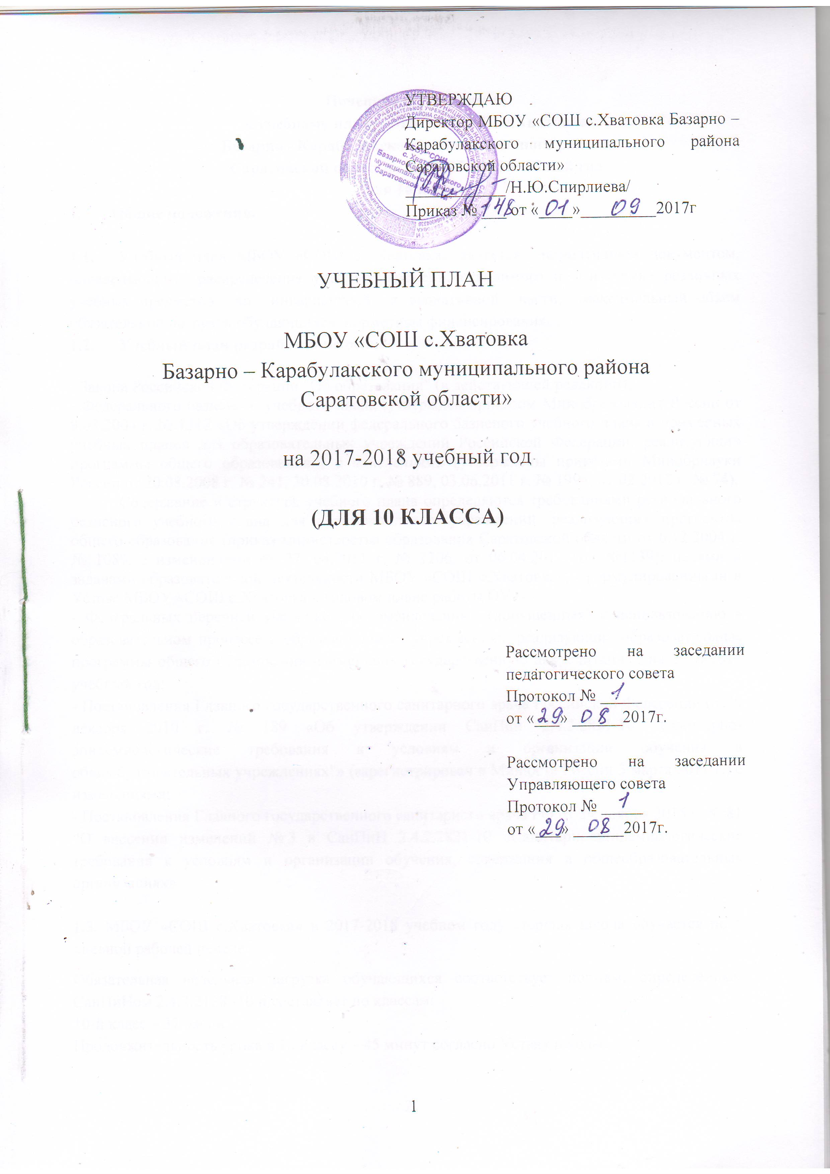

Пояснительная записка
к учебному плану МБОУ «СОШ с.Хватовка
Базарно - Карабулакского муниципального района
Саратовской области» на 2017-2018 учебный год
(для 10 класса)
- Общие положения.

  - Учебный план МБОУ «СОШ с. Хватовка» является нормативным документом, определяющим распределение учебного времени, отводимого на изучение различных учебных предметов по инвариантной и вариативной части, максимальный объем обязательной нагрузки обучающихся, нормативы финансирования.
  - Учебный план разработан на основе:
- Закона Российской Федерации "Об образовании" (в действующей редакции);
- Федерального базисного учебного плана (утвержден приказом Минобразования России от 9.03.2004 г. № 1312 «Об утверждении федерального базисного учебного плана и примерных учебных планов для образовательных учреждений Российской Федерации, реализующих программы общего образования») с изменениями (утверждены приказами Минобрнауки России от 20.08.2008 г. № 241, 30.08.2010 г. № 889, 03.06.2011 г. № 1994, 01.02.2012 г. № 74).
Содержание и структура учебного плана определяются требованиями регионального базисного учебного плана для образовательных учреждений, реализующих программы общего образования (приказ министерства образования Саратовской области от 6.12.2004 г. № 1089, с изменениями от 27. 04.2011 г. № 1206, от 06.04.2012 год №1139); целями и задачами образовательной деятельности МБОУ «СОШ с.Хватовка», сформулированными в Уставе МБОУ «СОШ с.Хватовка», годовом плане работы ОУ.
- Федеральных перечней учебников, рекомендованных (допущенных) к использованию в образовательном процессе в образовательных учреждениях, реализующих образовательные программы общего образования и имеющих государственную аккредитацию, на 2016/2017 учебный год;
- Постановления Главного государственного санитарного врача Российской Федерации от 29 декабря 2010 г. № 189 «Об утверждении СанПин 2.4.2.2821-10 "Санитарно-эпидемиологические требования к условиям и организации обучения в общеобразовательных учреждениях"» (зарегистрирован в Минюсте России 3 марта 2011 г.) с изменениями;
- Постановления Главного государственного санитарного врача РФ от 24 ноября 2015 г. № 81 “О внесении изменений № 3 в СанПиН 2.4.2.2821-10 «Санитарно-эпидемиологические требования к условиям и организации обучения, содержания в общеобразовательных организациях»

1.3. МБОУ «СОШ с.Хватовка» в 2017-2018 учебном году старшая школа обучается по 6 дневной рабочей неделе
Обязательная недельная нагрузка обучающихся соответствует нормам, определённым СанПиНом 2.4.2.2128 -10 и составляет по классам:
10-й класс – 37 часов.
Продолжительность урока в 10 классу – 45 минут согласно Уставу школы.
1.4. Учебный план включает две части: инвариантную и вариативную. Наполняемость инвариантной части определена базисным учебным планом и включает федеральный компонент; вариативная часть включает дисциплины регионального компонента и компонента образовательного учреждения.

1.5. Учебным планом ОУ предусмотрено следующее распределение часов регионального компонента:
математика для 10 класса
русский язык для 10 класса.

1.6. Компонент образовательного учреждения отражает специфику образовательного учреждения, позволяет самостоятельно разрабатывать и реализовывать основные и дополнительные образовательные программы и учебные планы. В соответствии со статьей 32 (п.2) Закона РФ «Об образовании» формирование компонента образовательного учреждения является исключительно прерогативой образовательного учреждения.
Часы, отведённые на компонент образовательного учреждения, используются на введение новых учебных предметов, практикумов с учетом специфики, особенностей образовательного учреждения и отражающих образовательные запросы и потребности социума.

1.7. Содержание образовательного плана по ступеням определяется образовательными целями ОУ относительно каждой из ступеней:
в 10-м классе – реализуются программы: социологического и химико-биологического профилей с учетом родительского запроса и выбора предметов ГИА в 9 классе обучающимися, согласно Положению о формировании профильных классов

- Учебный план 10 класса

2.1. 10 класс среднего общего образования обучается по основным общим образовательным программам БУП 2004.

2.2.Режим работы:
• продолжительность учебного года в 10 классе – 34 учебные недели;
• продолжительность учебной недели в 10 классе - 6 дней;
• обязательная недельная нагрузка обучающихся - 37 часов;
• продолжительность урока – 45 минут.

2.3 Учебный план СОО содержит базовый и профильный компонент государственного образовательного стандарта и включает в себя инвариантную и вариативную части. В инвариантную часть входят базовые общеобразовательные предметы, обязательные для всех обучающихся в 10 классе.
Вариативная часть представлена учебными предметами на профильном уровне, которые определяют направление специализации образования.

Социологический профиль  Базовые общеобразовательные предметы:  - Литература;  - Немецкий язык;  - Информатика и ИКТ  - История;  - География;  - Физическая культура;  - Физика;  - ОБЖ;  - Биология;  - Химия  Профильные общеобразовательные предметы:  - Математика  - Обществознание  - Русский язык | Химико-биологический профиль  Базовые общеобразовательные предметы:  - Литература;  - Русский язык  - Немецкий язык;  - Информатика и ИКТ  - История;  - География;  - Физическая культура;  - Физика;  - ОБЖ;  - Обществознание  Профильные общеобразовательные предметы:  - Математика;  - Биология;  - Химия

2.4. Учебным планом ОУ предусмотрено следующее распределение часов регионального компонента: русский язык и математика 1 час.

3. Часы компонента образовательного учреждения использованы для изучения элективных предметов по выбору обучающихся 10 класса:
№ | Предмет | Название курса | Автор | Приказ, рекомендации к использованию в уч. процессе
1 | Химия (х/б) | «Решение задач на нахождение формул органических веществ различными способами» | Терентьева Л.М МОУ «Лицей № 2» г.Саратова | Министерство  образования  Саратовской области  от 08.07.2015г.  № 01-26/4541
2 | Химия (х/б) | «Мир органических веществ» | Е.А.Соколова
3-4 | Биология (х/б) | «Биология растений, грибов, лишайников» | И.Б.Агафонова, В.И.Сивоглазов.: учеб.пособие Серия «Элективные курсы»
5 | Биология (с) | «Биология клетки» | Учебное пособие Серия «Элективные курсы» / Д. К. Обухов, В. Н. Кириленкова. - М. : Дрофа, 2007
6 | Русский язык (с) | «Сочинения разных жанров» | Обернихина Г.А Элективные курсы по русскому языку и литературе / Методическое пособие для учителей
7 | Обществознание (с) | «Введение в право. Государственное право» | Каменчук И.Л. (ГОУ ДПО «СарИПКиПРО»).
8 | Математика (с) | «Преобразование числовых и буквенных выражений» | Чернова Е.И. МОУ «СОШ №51» г.Саратов

Учебный план
Социологический профиль

Учебные предметы | Число учебных часов
Базовые учебные предметы
Литература | 3/99
Немецкий язык | 3/99
Информатика и ИКТ | 1/33
История | 2/66
География | 1/33
Физика | 2/66
Химия | 2/66
Биология | 1/33
Физическая культура | 3/99
ОБЖ | 1/33
 | 19/627
Профильные учебные предметы
Математика | 6/198
Обществознание | 3/99
Русский язык | 3/99
 | 12/396
Региональный компонент
Русский язык | 1/33
Математика | 1/33
 | 2/66
Компонент образовательного учреждения
«Введение в право. Государственное право» | 1/33
«Сочинения разных жанров» | 1/33
«Биология клетки» | 1/33
«Преобразование числовых и буквенных выражений» | 1/33
Итого | 4/132
Предельно допустимая учебная нагрузка | 37/1221

Учебный план
Химико-биологический профиль

Учебные предметы | Число учебных часов
Базовые учебные предметы
Русский язык | 1/33
Литература | 3/99
Немецкий язык | 3/99
Информатика и ИКТ | 1/33
История | 2/66
Обществознание (включая экономику и право) | 2/66
География | 1/33
Физика | 2/66
Физическая культура | 3/99
ОБЖ | 1/33
 | 19/627
Профильные учебные предметы
Математика | 6/198
Химия | 3/99
Биология | 3/99
 | 12/396
Региональный компонент
Русский язык | 1/33
Математика | 1/33
 | 2/66
Компонент образовательного учреждения
«Решение задач на нахождение формул органических веществ различными способами» | 1/33
«Органическая химия» | 1/33
«Биология растений, грибов, лишайников» | 2/66
 | 4/132
Предельно допустимая учебная нагрузка | 37/1221

Для воспитания всесторонне – развитой и гармоничной личности ОУ взаимодействует с другими образовательными учреждениями.
Многие обучающиеся посещают спортивно – оздоровительный клуб «Факел», под руководством учителей физической культуры Лазарева О.В.
Военно – патриотическое воспитание осуществляется в клубе «Поиск», руководители Мочалова В.В. – заместитель директора по ВР и через деятельность школьного музея, который существует под руководством Салиной В.В., ответственной за библиотечный фонд.

В 2017-2018 учебном году на промежуточную аттестацию в 10 классе выносятся предметы:

№ | Предмет | Класс | Форма проведения | Дата проведения | № урока
1 | Математика | 10 | Тест | 15.05.2017 | 2-3
2 | Русский язык | 10 | Комплексная работа | 18.05.2017 | 2-3

Перечень учебников, используемых в образовательной деятельности
в МБОУ «СОШ с.Хватовка» в 2017-2018 учебном году

Класс | Предмет | Учебники
10 | Литература | Ю.В.Лебедев, Ч.1,2, 10 кл., М., Пр., 2010
10 | Немецкий язык | Г.И.Воронина, И.В.Карелина, Пр., 2013
10 | Информатика | Информатика и ИКТ. Базовый уровень: учебник для 10-11 классов/ И.Г.Семакин, Е.К.Хеннер.-7-е изд.-М.:БИНОМ. Лаборатория знаний, 2011  Информатика и ИКТ. Базовый уровень: практикум для 10-11 классов/ И.Г.Семакин, Е.К.Хеннер, Т.Ю.Шеина.-7-е изд.-М.:БИНОМ. Лаборатория знаний, 2012
10 | История | «История России», А.Н.Сахаров, М., Пр., 2014
10 | География | Е.М.Домогацких, Н.И.Алексеевский, «Русское слово», 2012
10 | Физика | Г.Я.Мякишев, Б.Б.Буховцев, Н.Н.Сотский, Пр., 2014
10 | Физкультура | В.И.Лях, М., Пр., 2012, А.П.Матвеев, М., Пр., 2012
10 | ОБЖ | А.Т.Смирнов, М., Пр., 2005
10 | Алгебра и начала мат. анализа | А.Г.Мордкович, Ч.1, 2 (профильный уровень), «Мнемозина», 2012
10 | Геометрия | Атанасян, 10-11 кл, Пр., 2013
10 с | Химия | О.С.Габриелян (базовый уровень), М., «Дрофа», 2014
10 с | Биология | Пономарева И.Н., (базовый уровень) М., «Вентана-Граф», 2015
10 с | Обществознание | Обществознание. 10 класс: учеб. для ОУ: профильный уровень/ Л.Н.Боголюбов, (профильный уровень)М., Пр., 2012
10 с | Русский язык | А.И.Власенков, Л.М.Рыбченкова, 10-11кл., М., Пр., 2012
10х/б | Химия | О.С.Габриелян (профильный уровень), М., «Дрофа», 2014
10х/б | Биология | Пономарева И.Н., (профильный уровень) М., «Вентана-Граф», 2015
10х/б | Обществознание | Обществознание. 10 класс: учеб. для ОУ: базовый уровень/ Л.Н.Боголюбов, (профильный уровень)М., Пр., 2012
10х/б | Русский язык | А.И.Власенков, Л.М.Рыбченкова, 10-11кл., М., Пр., 2012

